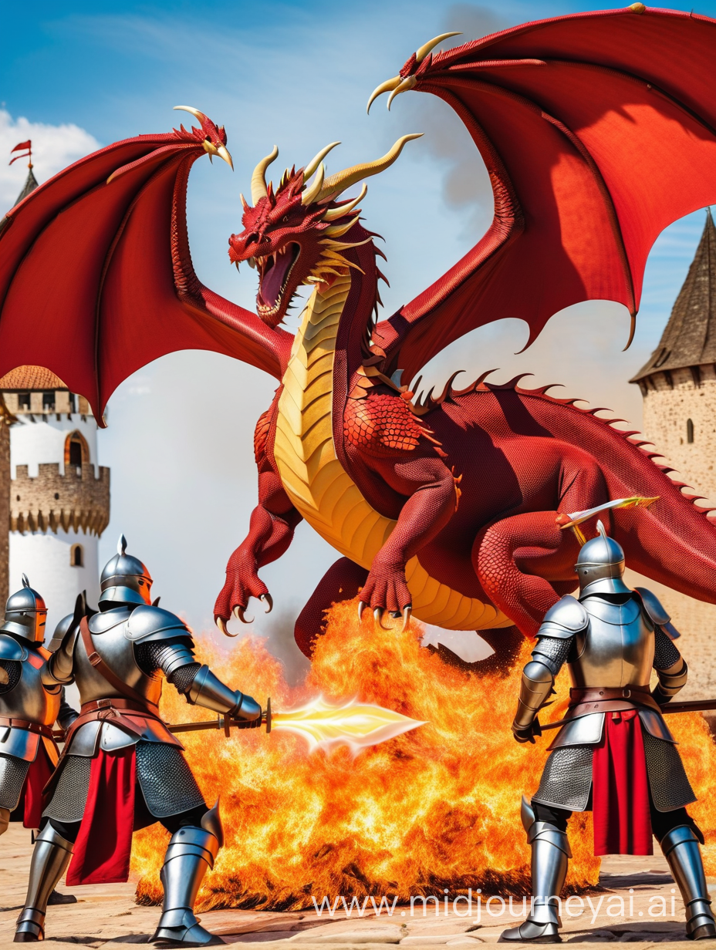


GRUPO 113
Adrián Sacks Nogal
Alejandro de Hermenegildo
Javier Vivancos Gamo
Entrega 1:
Analizador Léxico
y
Tabla de Símbolos
PROYECTO PROCESADOR DE LENGUAJE

Índice

Diseño del Analizador Léxico………………..3

Diseño de la Tabla de Símbolos…………….7

Anexo…………………………………………..8

Casos Correctos……………………………….8

Caso 1

Caso 2

Caso 3

Casos Erróneos………………………………..15

Caso 1

Caso 2

Caso 3

Diseño de Tokens

Palabras reservadas

boolean | <PalRes , 1>
float | <PalRes , 2>
for | <PalRes , 3>
function | <PalRes , 4>
if | <PalRes , 5>
int | <PalRes , 6>
let | <PalRes , 7>
read | <PalRes , 8>
return | <PalRes , 9>
string | <PalRes , 10>
void | <PalRes , 11>
write | <PalRes, 12>
Constante real | <Real, valor>
Constante entera | <Entero, valor>
Cadena | <cad, lexema>
identificador | <ID, posTS>
+= | <Inc,->
= | <Igual,->
, | <Coma,->
; | <Pcoma,->
( | <AbrePar,->
) | <CierraPar,->
{ | <AbreCorch,->
} | <CierraCorch,->
- | <Menos,->
! | <Not,->
> | <Mayor,->
EOF | <Eof,->

Gramática y Autómata

Axioma = S

Terminales = { del eof + ( ; ) { ' } = , > ! * / }

NoTerminales = { A B C D E }

Producciones :

del: {eol, b}

l: {a-z, A-Z}

c: cualquier carácter - {“}

c’: cualquier carácter – {*}

S-> delS | > | ! |- | } | { | ( | ) | ;

| , | +I | “A | dD | lP | /C

I -> =

A -> cA | “

D-> dD | .D’ | λ

D’ -> dD’’

D’’ -> dD’’ | λ

P -> lP | λ

C -> *C’

C’ ->c’C’ | *C’’

C’’ -> /

Autómata

o.c -> Otro Caracter

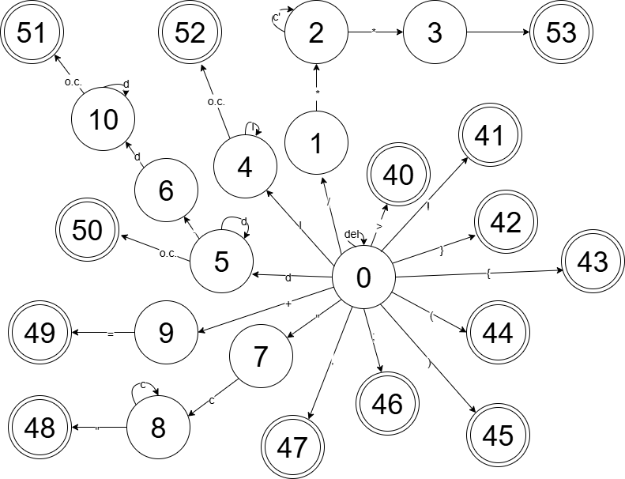
/

Acciones Semánticas

0:0 Leer
0:40 Leer; Gen_token(<Mayor,->)
0:41 Leer; Gen_token(<Not,->)
0:42 Leer; Gen_token(<CierraCorch,->)
0:43 Leer; Gen_token(<AbreCorch,->)
0:44 Leer; Gen_token(<AbrePar,->)
0:45 Leer; Gen_token(<CierraPar,->)
0:46 Leer; Gen_token(<Pcoma,->)
0:47 Leer; Gen_token(<Coma,->)
0:7 Leer;
7:8 Leer; lexema = c
8:8 Leer; lexema = lexema ⊕ c
8:48 Leer; Gen_token(<cad,lexema>)
0:9 Leer;
9:49 Leer; Gen_token(<Inc,->)
0:5 valor = valor_ascii(d); Leer
5:5 valor = valor * 10 + valor_ascii(d); Leer
5:50 If valor <= 32767 then Gen_token(<cte_entera, valor>)
Else error(17, nº de línea) REPASAR ESTO
5:6 Leer
6:10 valor = valor + valor_ascii(d) *10^-1; nDecimales = -2; Leer
10:10 valor = valor + valor_ascii(d) * 10^nDecimales--; Leer
10:51 If valor <= 117549436.0 then Gen_token(<cte_real, valor>)
Else error(18, nº de línea) REPASAR ESTO
0:4 Leer; lexema = l
4:4 Leer; lexema = lexema⊕ l
4:52 If es_pal_reservada(lexema)
then Gen_token(<código_pal_reservada(lexema),->)
else if zona_declaración… Seguir con esto

0:1 Leer
1:2 Leer
2:2 Leer
2:3 Leer
3:53 Leer

Creo que no hay que poner los comentarios y que habrá que quitarlo del autómata (Preguntar)

Tabla de Símbolos

Tabla Principal
- Nombre identificador
- Atributos

Tablas Locales
    - Nombre función
    - Nombres identificadores
    - Atributos

Todavía no hemos implementado las tablas locales.

ANEXO

Caso de prueba correcto 1

boolean function prueba ( int cont , boolean ret ) {
for ( int i = 0 ; i < cont ; i++) {
ret = true;
}
return ret;
}

Fichero Tabla

CONTENIDO DE LA TABLA PRINCIPAL # 1 :
* LEXEMA : 'prueba'
-----------------------------------------------------------------
CONTENIDO DE LA TABLA PRINCIPAL # 1 :
* LEXEMA : 'cont'
-----------------------------------------------------------------
CONTENIDO DE LA TABLA PRINCIPAL # 1 :
* LEXEMA : 'ret'
-----------------------------------------------------------------
CONTENIDO DE LA TABLA PRINCIPAL # 1 :
* LEXEMA : 'i'
-----------------------------------------------------------------
CONTENIDO DE LA TABLA PRINCIPAL # 1 :
* LEXEMA : 'true'

Fichero Tokens

< PalRes , [1] >
< PalRes , [3] >
< ID , [1] >
< PalRes , [6] >
< ID , [2] >
< PalRes , [1] >
< ID , [3] >
< Corch , [1] >
< PalRes , [2] >
< PalRes , [6] >
< ID , [4] >
< CTE , [0] >
< Punt , [2] >
< ID , [5] >
< ID , [6] >
< Punt , [2] >
< ID , [7] >
< Corch , [1] >
< ID , [8] >
< ID , [9] >
< Corch , [2] >
< PalRes , [9] >
< ID , [10] >
< Corch , [2] >

Caso de prueba correcto 2

// Ejemplo correcto palabras reservadas y operadores en JavaScript

function suma(a, b) {
let resultado = a + b;
return resultado;
}

let numero1 = 5;
let numero2 = 3;
let resultadoSuma = suma(numero1, numero2);

if (resultadoSuma > 0) {
console.log('La suma es un número positivo.');
}
console.log('La suma es un número no positivo.');

Fichero Tabla

CONTENIDO DE LA TABLA PRINCIPAL # 1 :
* LEXEMA : 'suma'
-----------------------------------------------------------------
CONTENIDO DE LA TABLA PRINCIPAL # 1 :
* LEXEMA : 'a'
-----------------------------------------------------------------
CONTENIDO DE LA TABLA PRINCIPAL # 1 :
* LEXEMA : 'b'
-----------------------------------------------------------------
CONTENIDO DE LA TABLA PRINCIPAL # 1 :
* LEXEMA : 'resultado'
-----------------------------------------------------------------
CONTENIDO DE LA TABLA PRINCIPAL # 1 :
* LEXEMA : 'numero1'
-----------------------------------------------------------------
CONTENIDO DE LA TABLA PRINCIPAL # 1 :
* LEXEMA : 'numero2'
-----------------------------------------------------------------
CONTENIDO DE LA TABLA PRINCIPAL # 1 :
* LEXEMA : 'resultadoSuma'
-----------------------------------------------------------------
CONTENIDO DE LA TABLA PRINCIPAL # 1 :
* LEXEMA : 'console'
-----------------------------------------------------------------
CONTENIDO DE LA TABLA PRINCIPAL # 1 :
* LEXEMA : 'log'
-----------------------------------------------------------------

Fichero Tokens

< PalRes , [3] >
< ID , [1] >
< ID , [2] >
< ID , [3] >
< Corch , [1] >
< PalRes , [7] >
< ID , [4] >
< ID , [5] >
< ID , [6] >
< PalRes , [9] >
< ID , [7] >
< Corch , [2] >
< PalRes , [7] >
< ID , [8] >
< Punt , [2] >
< CTE , [5] >
< PalRes , [7] >
< ID , [9] >
< Punt , [2] >
< CTE , [3] >
< PalRes , [7] >
< ID , [10] >
< ID , [11] >
< ID , [12] >
< ID , [13] >
< Punt , [2] >
< PalRes , [5] >
< ID , [14] >
< CTE , [0] >
< Corch , [1] >
< ID , [15] >
< ID , [16] >
< Cadena , ["La suma es un número positivo."] >
< Punt , [2] >
< Corch , [2] >
< ID , [17] >
< ID , [18] >
< Cadena , ["La suma es un número no positivo."] >
< Punt , [2] >

Caso de prueba correcto 3

// Ejemplo correcto palabras reservadas y operadores en JavaScript

let nombre = 'Juan';
let edad = 30;

function esMayorDeEdad(edad) {
return edad > 18;
}

if (esMayorDeEdad(edad)) {
console.log(nombre + 'es mayor de edad.');
}
console.log(nombre + 'no es mayor de edad.');

let i = 0;
for (i; i < 5; i++) {
console.log('Iteracion ' + i);
}

Fichero Tabla

CONTENIDO DE LA TABLA PRINCIPAL # 1 :
* LEXEMA : 'nombre'
-----------------------------------------------------------------
CONTENIDO DE LA TABLA PRINCIPAL # 1 :
* LEXEMA : 'edad'
-----------------------------------------------------------------
CONTENIDO DE LA TABLA PRINCIPAL # 1 :
* LEXEMA : 'esMayorDeEdad'
-----------------------------------------------------------------
CONTENIDO DE LA TABLA PRINCIPAL # 1 :
* LEXEMA : 'console'
-----------------------------------------------------------------
CONTENIDO DE LA TABLA PRINCIPAL # 1 :
* LEXEMA : 'log'
-----------------------------------------------------------------
CONTENIDO DE LA TABLA PRINCIPAL # 1 :
* LEXEMA : 'i'
-----------------------------------------------------------------

Fichero Tokens

< PalRes , [7] >
< ID , [1] >
< Cadena , ["Juan"] >
< Punt , [2] >
< PalRes , [7] >
< ID , [2] >
< Punt , [2] >
< CTE , [30] >
< PalRes , [3] >
< ID , [3] >
< ID , [4] >
< Corch , [1] >
< PalRes , [9] >
< ID , [5] >
< Punt , [2] >
< CTE , [18] >
< Corch , [2] >
< PalRes , [5] >
< ID , [6] >
< ID , [7] >
< Corch , [1] >
< ID , [8] >
< ID , [9] >
< ID , [10] >
< Cadena , ["es mayor de edad."] >
< Punt , [2] >
< Corch , [2] >
< ID , [11] >
< ID , [12] >
< ID , [13] >
< Cadena , ["no es mayor de edad."] >
< Punt , [2] >
< PalRes , [7] >
< ID , [14] >
< Punt , [2] >
< CTE , [0] >
< PalRes , [2] >
< ID , [15] >
< ID , [16] >
< Punt , [2] >
< CTE , [5] >
< ID , [17] >
< Corch , [1] >
< ID , [18] >
< ID , [19] >
< Cadena , ["Iteracion "] >
< ID , [20] >
< Punt , [2] >
< Corch , [2] >

Caso error 1

let boolean = 5;
let y = ;
let resultado = x & y;
for(resultado);
/* Comentario */

Fichero Tabla

CONTENIDO DE LA TABLA PRINCIPAL # 1 :
* LEXEMA : 'y'
-----------------------------------------------------------------
CONTENIDO DE LA TABLA PRINCIPAL # 1 :
* LEXEMA : 'resultado'
-----------------------------------------------------------------
CONTENIDO DE LA TABLA PRINCIPAL # 1 :
* LEXEMA : 'x'
-----------------------------------------------------------------
CONTENIDO DE LA TABLA PRINCIPAL # 1 :
* LEXEMA : 'Comentario'

Fichero Tokens
< PalRes , [7] >
< PalRes , [1] >
< Punt , [2] >
< CTE , [5] >
< PalRes , [7] >
< ID , [1] >
< Punt , [2] >
< PalRes , [7] >
< ID , [2] >
< ID , [3] >
< ID , [4] >
< PalRes , [2] >
< ID , [5] >
< Punt , [2] >
< ID , [6] >

Fichero errores

1 Linea: 0 Tipo: lexicoCaracter no reconocido.
2 Linea: 0 Tipo: lexicoCaracter no reconocido.
3 Linea: 1 Tipo: lexicoCaracter no reconocido.
4 Linea: 1 Tipo: lexicoCaracter no reconocido.
5 Linea: 1 Tipo: lexicoCaracter no reconocido.
6 Linea: 1 Tipo: lexicoCaracter no reconocido.
7 Linea: 2 Tipo: lexicoCaracter no reconocido.
8 Linea: 2 Tipo: lexicoCaracter no reconocido.
9 Linea: 2 Tipo: lexicoCaracter no reconocido.
10 Linea: 2 Tipo: lexicoCaracter no reconocido.
11 Linea: 2 Tipo: lexicoCaracter no reconocido.
12 Linea: 2 Tipo: lexicoCaracter no reconocido.
13 Linea: 3 Tipo: lexicoCaracter no reconocido.
14 Linea: 3 Tipo: lexicoCaracter no reconocido.
15 Linea: 4 Tipo: lexicoCaracter no reconocido.
16 Linea: 4 Tipo: lexicoCaracter no reconocido.
17 Linea: 4 Tipo: lexicoCaracter no reconocido.
18 Linea: 4 Tipo: lexicoCaracter no reconocido.
Numero de errores: 18.

Caso error 2

public class CaracteresNoSoportados {
public static void main(String[] args) {
String texto = "Este es un texto con un carácter no soportado: €";
System.out.println(texto);
}
}

Fichero Tabla

CONTENIDO DE LA TABLA PRINCIPAL # 1 :
* LEXEMA : 'public'
-----------------------------------------------------------------
CONTENIDO DE LA TABLA PRINCIPAL # 1 :
* LEXEMA : 'class'
-----------------------------------------------------------------
CONTENIDO DE LA TABLA PRINCIPAL # 1 :
* LEXEMA : 'CaracteresNoSoportados'
-----------------------------------------------------------------
CONTENIDO DE LA TABLA PRINCIPAL # 1 :
* LEXEMA : 'static'
-----------------------------------------------------------------
CONTENIDO DE LA TABLA PRINCIPAL # 1 :
* LEXEMA : 'main'
-----------------------------------------------------------------
CONTENIDO DE LA TABLA PRINCIPAL # 1 :
* LEXEMA : 'String'
-----------------------------------------------------------------
CONTENIDO DE LA TABLA PRINCIPAL # 1 :
* LEXEMA : 'args'
-----------------------------------------------------------------
CONTENIDO DE LA TABLA PRINCIPAL # 1 :
* LEXEMA : 'texto'
-----------------------------------------------------------------
CONTENIDO DE LA TABLA PRINCIPAL # 1 :
* LEXEMA : 'Este'
-----------------------------------------------------------------
CONTENIDO DE LA TABLA PRINCIPAL # 1 :
* LEXEMA : 'es'
-----------------------------------------------------------------
CONTENIDO DE LA TABLA PRINCIPAL # 1 :
* LEXEMA : 'un'
-----------------------------------------------------------------
CONTENIDO DE LA TABLA PRINCIPAL # 1 :
* LEXEMA : 'con'
-----------------------------------------------------------------
CONTENIDO DE LA TABLA PRINCIPAL # 1 :
* LEXEMA : 'car'
-----------------------------------------------------------------
CONTENIDO DE LA TABLA PRINCIPAL # 1 :
* LEXEMA : 'cter'
-----------------------------------------------------------------
CONTENIDO DE LA TABLA PRINCIPAL # 1 :
* LEXEMA : 'no'
-----------------------------------------------------------------
CONTENIDO DE LA TABLA PRINCIPAL # 1 :
* LEXEMA : 'soportado'
-----------------------------------------------------------------
CONTENIDO DE LA TABLA PRINCIPAL # 1 :
* LEXEMA : 'System'
-----------------------------------------------------------------
CONTENIDO DE LA TABLA PRINCIPAL # 1 :
* LEXEMA : 'out'
-----------------------------------------------------------------
CONTENIDO DE LA TABLA PRINCIPAL # 1 :
* LEXEMA : 'println'
-----------------------------------------------------------------

Fichero Tokens

< ID , [1] >
< ID , [2] >
< ID , [3] >
< Corch , [1] >
< ID , [4] >
< ID , [5] >
< PalRes , [11] >
< ID , [6] >
< ID , [7] >
< ID , [8] >
< Corch , [1] >
< ID , [9] >
< ID , [10] >
< ID , [11] >
< ID , [12] >
< ID , [13] >
< ID , [14] >
< ID , [15] >
< ID , [16] >
< ID , [17] >
< ID , [18] >
< ID , [19] >
< ID , [20] >
< Punt , [2] >
< ID , [21] >
< ID , [22] >
< ID , [23] >
< ID , [24] >
< Punt , [2] >
< Corch , [2] >
< Corch , [2] >

Fichero Errores

1 Linea: 0 Tipo: lexicoCaracter no reconocido.
2 Linea: 1 Tipo: lexicoCaracter no reconocido.
3 Linea: 1 Tipo: lexicoCaracter no reconocido.
4 Linea: 1 Tipo: lexicoCaracter no reconocido.
5 Linea: 1 Tipo: lexicoCaracter no reconocido.
6 Linea: 1 Tipo: lexicoCaracter no reconocido.
7 Linea: 1 Tipo: lexicoCaracter no reconocido.
8 Linea: 1 Tipo: lexicoCaracter no reconocido.
9 Linea: 1 Tipo: lexicoCaracter no reconocido.
10 Linea: 1 Tipo: lexicoCaracter no reconocido.
11 Linea: 2 Tipo: lexicoCaracter no reconocido.
12 Linea: 2 Tipo: lexicoCaracter no reconocido.
13 Linea: 2 Tipo: lexicoCaracter no reconocido.
14 Linea: 2 Tipo: lexicoCaracter no reconocido.
15 Linea: 2 Tipo: lexicoCaracter no reconocido.
16 Linea: 2 Tipo: lexicoCaracter no reconocido.
17 Linea: 2 Tipo: lexicoCaracter no reconocido.
18 Linea: 2 Tipo: lexicoCaracter no reconocido.
19 Linea: 2 Tipo: lexicoCaracter no reconocido.
20 Linea: 2 Tipo: lexicoCaracter no reconocido.
21 Linea: 2 Tipo: lexicoCaracter no reconocido.
22 Linea: 2 Tipo: lexicoCaracter no reconocido.
23 Linea: 2 Tipo: lexicoCaracter no reconocido.
24 Linea: 2 Tipo: lexicoCaracter no reconocido.
25 Linea: 2 Tipo: lexicoCaracter no reconocido.
26 Linea: 2 Tipo: lexicoCaracter no reconocido.
27 Linea: 2 Tipo: lexicoCaracter no reconocido.
28 Linea: 2 Tipo: lexicoCaracter no reconocido.
29 Linea: 2 Tipo: lexicoCaracter no reconocido.
30 Linea: 3 Tipo: lexicoCaracter no reconocido.
31 Linea: 3 Tipo: lexicoCaracter no reconocido.
32 Linea: 3 Tipo: lexicoCaracter no reconocido.
33 Linea: 3 Tipo: lexicoCaracter no reconocido.
34 Linea: 3 Tipo: lexicoCaracter no reconocido.
35 Linea: 3 Tipo: lexicoCaracter no reconocido.
36 Linea: 3 Tipo: lexicoCaracter no reconocido.
37 Linea: 3 Tipo: lexicoCaracter no reconocido.
38 Linea: 3 Tipo: lexicoCaracter no reconocido.
39 Linea: 3 Tipo: lexicoCaracter no reconocido.
40 Linea: 4 Tipo: lexicoCaracter no reconocido.
41 Linea: 4 Tipo: lexicoCaracter no reconocido.
42 Linea: 4 Tipo: lexicoCaracter no reconocido.
43 Linea: 4 Tipo: lexicoCaracter no reconocido.
44 Linea: 4 Tipo: lexicoCaracter no reconocido.
45 Linea: 4 Tipo: lexicoCaracter no reconocido.
46 Linea: 5 Tipo: lexicoCaracter no reconocido.
Numero de errores: 46.

Caso error 2

¹Habiendo reunido a sus doce discípulos, les dio poder y autoridad sobre todos los demonios, y para sanar enfermedades. ²Y los envió a predicar el reino de Dios, y a sanar a los enfermos. ³Y les dijo: No toméis nada para el camino, ni bordón, ni alforja, ni pan, ni dinero; ni llevéis dos túnicas. ⁴Y en cualquier casa donde entréis, quedad allí, y de allí salid. ⁵Y dondequiera que no os recibieren, salid de aquella ciudad, y sacudid el polvo de vuestros pies en testimonio contra ellos. ⁶Y saliendo, pasaban por todas las aldeas, anunciando el evangelio y sanando por todas partes.

(Lucas 9 -10 en windings)

Fichero Tabla
No se han encontrado tablas.

Fichero Tokens
No se han creado tokens.

Fichero Errores
1 Linea: 0 Tipo: lexicoCaracter no reconocido.
2 Linea: 0 Tipo: lexicoCaracter no reconocido.
3 Linea: 0 Tipo: lexicoCaracter no reconocido.
4 Linea: 0 Tipo: lexicoCaracter no reconocido.
5 Linea: 0 Tipo: lexicoCaracter no reconocido.
6 Linea: 0 Tipo: lexicoCaracter no reconocido.
7 Linea: 0 Tipo: lexicoCaracter no reconocido.
8 Linea: 0 Tipo: lexicoCaracter no reconocido.
…………………………………………………………
1746 Linea: 0 Tipo: lexicoCaracter no reconocido.
1747 Linea: 0 Tipo: lexicoCaracter no reconocido.
1748 Linea: 0 Tipo: lexicoCaracter no reconocido.
1749 Linea: 0 Tipo: lexicoCaracter no reconocido.
1750 Linea: 0 Tipo: lexicoCaracter no reconocido.
1751 Linea: 0 Tipo: lexicoCaracter no reconocido.
1752 Linea: 0 Tipo: lexicoCaracter no reconocido.
Numero de errores: 1752.

